Bilaga 1 Checklista för systematiskt brandskyddsarbete på gård
Checklistan kan hämtas som Word-fil från www.brandskyddsforeningen.se/lbk/lbk-parmen/2.-syste- matiskt-brandskyddsarbete/.
Först görs en noggrann genomgång av brandskyddet på gården. Därefter kontrolleras brandskyddet mot checklistan vid ändringar på gården eller minst var femte år.
Kompletterande information finns i LBK:s rekommendationer. Rekommendationerna kan beställas eller hämtas från www.brandskyddsforeningen.se/lbk/lbk-parmen/. I nedanstående tabell finns direkt- länkar till de olika avsnitten.

Gårdsnamn: ..........................................................................................................................
Gårdsadress: ..........................................................................................................................
Fastighetsbeteckning: ..........................................................................................................................
Telefonnummer: ..........................................................................................................................

Kontrollpunkter | Ja | Nej | Ej akt | Åtgärd
Systematiskt brandskyddsarbete – Rekommendation 2 |  |  |  | Länk till rekommendation 2
1. Är brandrisker identifierade och hanterade?
2. Är det klargjort vem som gör vad i brand-
skyddsarbetet?
3. Finns det regler och rutiner för att hantera
brandriskerna?
4. Vet alla vad de ska göra om en brand uppstår?
5. Har alla nödvändiga kunskaper om brandsä-
kerhet?
6. Är brandcellsgränser, släckutrustning och an-
dra brandskyddsinstallationer dokumenterade?
7. Finns en insatsplan för räddningstjänsten?
(tryckt och helst även digitalt format)
8. Genomförs regelbundna egenkontroller av
brandskyddet?
9. Följs brandskyddsarbetet upp?
Generella Kontrollpunkter
10. Är det bra ordning och städat?
11. Finns fungerande brandsläcknings-  utrustning? |  |  |  | Länk till rekommendation 10

Kontrollpunkter | Ja | Nej | Ej akt | Åtgärd
12. Fungerar brandlarmet? |  |  |  | Länk till rekommendation 10
13. Fungerar samtliga branddörrar?
14. Hålls branddörrarna stängda?
15. Är brandcellsgränser hela och täta?
16. Är brandsektioneringar markerade utvän-
digt på byggnader?
17. Är skyddsavstånd mellan byggnader och
brännbara föremål/upplag tillräckliga?
Byggnadstekniskt brandskydd – Rekommendation 3 |  |  |  | Länk till rekommendation 3
Djurstallar
18. Är utrymningsvägar för djuren fria?
19. Finns det uppsamlingsplats för djuren?
20. Finns utrustning som underlättar evakuering
av djur? Till exempel grimmor, motningsskivor.
Foderberedning
21. Är utrymmet brandavskilt?
Gårdsverkstad
22. Står gasflaskorna vid ytterdörren?
23. Är skylten om gasflaskor uppsatt?
24. Är de tändskyddande skivorna hela?
25. Är varmluftpannan uppställd enligt LBK?
Uppvärmning och torkning – Rekommendation 4 |  |  |  | Länk till rekommendation 4
26. Fungerar skydden mot tillbakabrand på au- tomatisk fastbränsleeldning, till exempel flis-, pellets-, halm- och spannmålspannan?
27. Är takbeläggningen tät mot gnistor?
28. Finns plåthink med lock för aska och sot?
29. Är de tändskyddande skivorna hela?
30. Hålls pannrumsdörren stängd?
31. Är förbränningsluften till pannan ren?
32. Är pannorna sotade av sotaren?
33. Har brandskyddskontroll utförts?
34. Om eldningsutrustningen ändrats, har den
godkänts av sotningsdistriktet?

Kontrollpunkter | Ja | Nej | Ej akt | Åtgärd
Spannmålstorkning
35. Är torken rengjord före/efter torksäsongen?
36. Är torkluften till pannan ren?
Elinstallationer – Rekommendation 5 |  |  |  | Länk till rekommendation 5
37. Genomförs periodisk kontroll (3–5 år) av
fackman?
38. Är säkringsscheman uppdaterade?
39. Testas jordfelsbrytarens funktion två
gånger per år med testknappen?
40. Är säkerhetsglimtändare monterade i alla
lysrörsarmaturer?
41. Är belysningsarmaturer hela och rena från
damm?
42. Är alla gamla Semko 17-don ”handskar”
utbytta till runda CEE-don?
43. Är datorer och annan elektronik skyddade
mot åsköverspänningar?
44. Har reservelverket provkörts, är drift-
journalen ifylld och service utförd?
45. Är elvärmefläktar i djurstall godkända för brandfarligt utrymme?
46. Är elstängselaggregatet placerat på obränn-
bart underlag?
47. Är värmeplattor, kaffebryggare och vat- tenkokare placerade i personalutrymmen och föregås av en fast installerad timer, max 30 minuter?
Inomgårdsutrustning – Rekommendation 6 |  |  |  | Länk till rekommendation 6
48. Finns fungerande varvtalsvakt på rem- transmissioner till krossar, skopelevatorer och bandtransportörer?
49. Är alla kilremmar hela?
50. Är batteridriven fodervagn uppställd och
utrustad enligt LBK?
Brandfarliga heta arbeten – Rekommendation 7 |  |  |  | Länk till rekommendation 7
51. Anordnas tillfällig arbetsplats enligt LBK?
52. Är alla informerade om säkerhetsreglerna i
SBF 506?
53. Har entreprenörer certifikat?

Kontrollpunkter | Ja | Nej | Ej akt | Åtgärd
54. Finns brandvakt under/efter arbetet?
Motordrivna fordon – Rekommendation 8 |  |  |  | Länk till rekommendation 8
55. Utförs årlig brandskyddskontroll av trakto-  rer och lantbruksmaskiner? |  |  |  | Checklista brandskyddskontroll
56. Är uppställningen enligt LBK?
Gräsbränning med mera – Rekommendation 9.1 |  |  |  | Länk till rekommendation 9.1
57. Vidtas skyddsåtgärder enligt LBK?
Självantändning i hö, halm med mera – Rekommendation 9.2 |  |  |  | Länk till rekommendation 9.2
58. Är lager för råflis och spån brandsektion- erat?

De frågor som har besvarats med nej ska åtgärdas snarast men senast innan nästa kontroll.
Om detta inte är möjligt bör kontakt tas med försäkringsbolagets skadeförebyggare, räddningstjänst eller konsult för råd om nödvändiga åtgärder.
Kompletterande information till de olika frågorna:
Nr Kommentar:
.......... ....................................................................................................................................................
.......... ....................................................................................................................................................
.......... ....................................................................................................................................................
.......... ....................................................................................................................................................
.......... ....................................................................................................................................................
.......... ....................................................................................................................................................
.......... ....................................................................................................................................................
.......... ....................................................................................................................................................
.......... ....................................................................................................................................................
.......... ....................................................................................................................................................
.......... ....................................................................................................................................................
.......... ....................................................................................................................................................
.......... ....................................................................................................................................................
.......... ....................................................................................................................................................
.......... ....................................................................................................................................................
.......... ....................................................................................................................................................
.......... ....................................................................................................................................................
.......... ....................................................................................................................................................
.......... ....................................................................................................................................................
.......... ....................................................................................................................................................
.......... ....................................................................................................................................................
.......... ....................................................................................................................................................
.......... ....................................................................................................................................................
.......... ....................................................................................................................................................
.......... ....................................................................................................................................................
.......... ....................................................................................................................................................
.......... ....................................................................................................................................................

Senaste version av detta dokument finns på https://www.brandskyddsforeningen.se/lbk/lbk-parmen/2.-
systematiskt-brandskyddsarbete/

Bilaga 2 Insatsplan för räddningstjänsten
Insatsplan
En insatsplan för räddningstjänsten är till för att underlätta räddningsarbetet vid en brand. Insatsplanen ska hjälpa räddningstjänsten att göra de rätta prioriteringarna och underlätta släckningen. Insatsplanen ska finnas lättillgänglig på gården.
Exempel på vad en insatsplan för räddningstjänsten bör innehålla: När det brinner
- Ritningar/skisser över gården och byggnader.
- Hur ska utrymning av djur gå till?
- Var finns det djur? Vart ska de evakueras?
- Vad är viktigast att skydda vid en brand?
- Var finns huvudbrytare för el?
- Vilka brandrisker finns det och vilka skyddsåtgärder har vidtagits?
− Var finns det gasflaskor?
− Typ av gaser – finns det acetylenflaskor är det extra viktigt.
− Finns det gödningsmedel – som ammoniumnitrat?
- Var finns brandsektioneringar?
- Var finns det möjlighet för räddningstjänsten att hämta vatten?
− Vattenkapacitet på gården, branddamm, å eller sjö?

Förvaring av insatsplan
Insatsplanen bör förvaras lättillgänglig. Alla på gården ska känna till var insatsplanen finns förvarad och det är även bra om grannar vet var den finns.

Förslag på bra att ha-telefonnummer
- Försäkringsbolag
- Djurtransport
- Utfodring av djur
- Mjölkning
- Grannar
- Veterinär

Exempel på insatsplan vid brand på gård
Brandlarm 112
Gårdsnamn: .....................................................................................................................................
Gårdsadress: .....................................................................................................................................
Ägare: .....................................................................................................................................
Telefonnummer: .....................................................................................................................................
Kartkoordinater: ..................................................................................................................................... Koordinatsystem: ................. SWEREF99 TM WGS84
Kan hämtas från www.hitta.se
Exempel: SWEREF99 TM 6578421.452, 672374.607 eller WGS84 N 59° 18’ 33.78”, E 18° 1’ 41.47”.
Fastighetsbeteckning: .....................................................................................................................................

Viktig information som räddningstjänsten behöver när de kommer fram vid en brand:

Skiss över gården och byggnader
- Djur som ska räddas: ..............................................................................................

Viktigt att skydda:
  - Viktig utrustning för produktion ..............................................................................................
  - Dyrbar utrustning ..............................................................................................

Elinstallation
  - Huvudbrytare för el: ..............................................................................................
  - Risk för bakspänning från t.ex. solcellsanläggning .......... Ja Nej
- Brandsektioneringar finns: ..............................................................................................

Gasflaskor och andra brandfarliga ämnen:
  - Acetylenflaskor: ..............................................................................................
  - Övriga gasflaskor: ..............................................................................................
  - Gödningsämnen: ..............................................................................................
  - Brandfarliga ämnen: ..............................................................................................

Förslag på bra att ha-telefonnummer
  - Veterinär ..............................................................................................
  - Grannar ..............................................................................................
  - Djurtransport ..............................................................................................
  - Utfodring av djur ..............................................................................................
  - Mjölkning ..............................................................................................
  - Försäkringsbolag ..............................................................................................




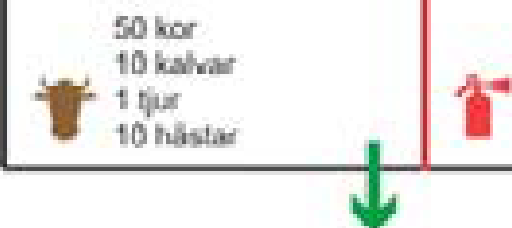



t

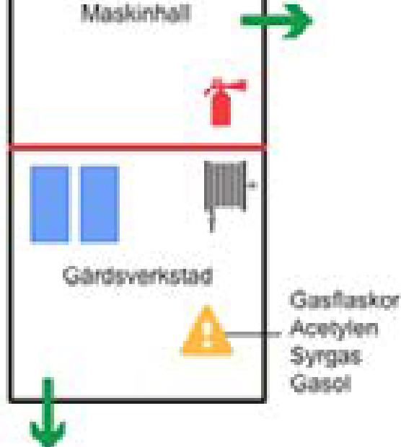
r
@a




r r





- ar ll"'lll'r o11rww_l ri:irdnn
T s.cim
- B l"IIC CU III
tm:yml'I 1W

